**МИНОБРНАУКИ РОССИИ**

**САНКТ-ПЕТЕРБУРГСКИЙ ГОСУДАРСТВЕННЫЙ**

**ЭЛЕКТРОТЕХНИЧЕСКИЙ УНИВЕРСИТЕТ**

**«ЛЭТИ» ИМ. В.И. УЛЬЯНОВА (ЛЕНИНА)**

**КАФЕДРА САПР**

**ИДЗ**

**ПО ДИСЦИПЛИНЕ «ПРОГРАММИРОВАНИЕ НА ЯЗЫКЕ KOTLIN»**

| Студент гр. 0000 |  | Иванов И.И. |
| --- | --- | --- |
| Преподаватель |  | Кулагин М.В. |

Санкт-Петербург

2022

# Разработка приложения для взаимодействия с внешними источниками

# Это 1 практика.

# 1.1. Задание

Например: Требуется разработать программу, которая с консоли считывает поисковый запрос пользователя, и выводит результат поиска по Википедии.

# 1.2. Спецификация программы

Описание реализованных классов. UML-диаграмма классов.

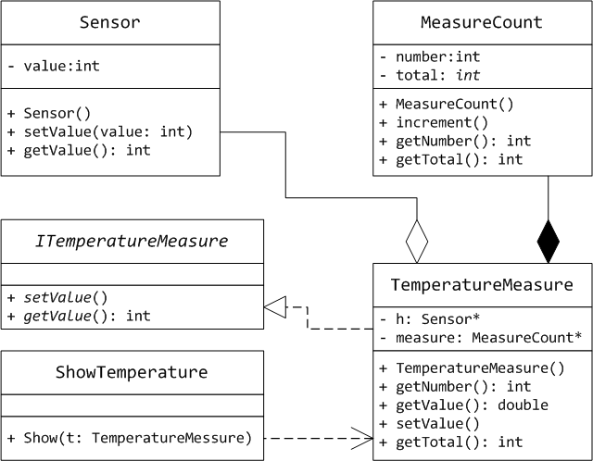

Рисунок 1. Диаграмма классов

# 1.3. Описание интерфейса пользователя программы

Примеры работы и описание

# 1.4. Текст программы

# 1.5. Выводы

Развернутое описание результатов

# Разработка приложения для обработки данных

# Это 2 практика.

# Разработка серверного приложения

# Это 3 практика.

# 4. Подготовка модели данных и подключение СУБД

# Это 4 практика.

# 5. Сборка и публикация результатов

Разработанный программный код собирался с помощью системы автоматизированной сборки Gradle/Maven/другое. Результаты были выложены на Github/Gitlab:

ссылка на Git

# 

# 

# 

# 

# 

# 

# 

# 

# 

# 

# 

# 

# 

# 

# 

# 

# 